第三节 细胞呼吸(一)


1.说明细胞呼吸的本质和过程。
2.有氧呼吸的过程及原理。
3.说明有氧呼吸和光合作用的关系。
★重点难点:有氧呼吸的过程及原理。

(见学生用书P80)


生物的生命活动所需的能量直接来源于ATP的水解,ATP是生命活动的直接能源物质。ATP在生物体内主要通过什么方式形成呢?

一、细胞呼吸产生能量
1.细胞呼吸主要是指①糖类、脂质和蛋白质等②有机物在③活细胞内氧化分解为④二氧化碳或其他产物,⑤释放能量并生成ATP的过程。
2.细胞呼吸与有机物的体外燃烧虽然都是⑥有机物氧化分解释放能量的过程,但也存在明显差异:细胞呼吸是在⑦温和条件下,由酶催化的反应,能量是⑧逐步释放的,没有⑨发光发热现象。
二、细胞呼吸的类型和有氧呼吸的概念
1.按照是否有氧气参与,可将细胞呼吸分为⑩有氧呼吸和无氧呼吸两种类型。
2.有氧呼吸是细胞呼吸的主要类型,是细胞在氧气的参与下,彻底氧化分解有机物,产生二氧化碳和水,同时释放大量能量的过程。
3.有氧呼吸是大多数生物特别是人和高等动植物获取能量的主要途径。很多生物除了有氧呼吸外,还保留了在无氧或缺氧条件下进行无氧呼吸的能力。
三、有氧呼吸的过程
1.有氧呼吸的场所是细胞质基质和线粒体。
2.有氧呼吸包括三个阶段
(1)第一阶段在细胞质基质中进行,把葡萄糖分解为丙酮酸,同时产生少量[H]和少量能量。
(2)第二阶段在线粒体基质中进行,把丙酮酸进一步分解为二氧化碳和[H],同时产生少量能量,部分水也参与了这一阶段的反应。
(3)第三阶段在线粒体内膜上进行,前两个阶段产生的[H]和氧结合产生水,同时形成大量的能量。
3.1 mol葡萄糖经有氧呼吸共释放能量2870 kJ,其中约有1161 kJ储存在ATP中,其余主要以热能的形式散失掉。
①糖类、脂质和蛋白质 ②有机物 ③活细胞 ④二氧化碳
⑤释放能量 ⑥有机物 ⑦温和 ⑧逐步释放 ⑨发光发热 ⑩有氧呼吸 无氧呼吸 氧气 彻底 大量
主要途径 细胞质基质和线粒体 丙酮酸 少量[H] 丙酮酸 二氧化碳和[H] [H] 大量
2870 1161 热能


1.细胞呼吸的实质是( )。
A.分解有机物,储存能量 B.合成有机物,储存能量
C.分解有机物,释放能量 D.合成有机物,释放能量
【解析】细胞呼吸的实质是分解有机物,释放能量,供生命活动需要。
【答案】C
2.生物体细胞有氧呼吸的最终产物是( )。
A.丙酮酸和[H] B.乳酸
C.CO₂和水 D.酒精和CO₂
【解析】丙酮酸和[H]是细胞呼吸的中间产物,非最终产物;有氧呼吸的最终产物是CO₂和水;酒精和CO₂或乳酸是无氧呼吸的最终产物。
【答案】C
3.有氧呼吸的反应底物有葡萄糖、O₂和水,这三种物质参与的有氧呼吸反应阶段分别是( )。
A.第一阶段、第一阶段、第一阶段
B.第一阶段、第二阶段、第二阶段
C.第一阶段、第二阶段、第三阶段
D.第一阶段、第三阶段、第二阶段
【解析】第一阶段是1分子葡萄糖分解成2分子丙酮酸和[H],第二阶段是丙酮酸进入线粒体与水在酶的作用下分解生成CO₂和[H],第三阶段是O₂与前两个阶段产生的[H]经过一系列的化学反应生成水。
【答案】D
4.在有氧呼吸的下列反应阶段中,能在线粒体中进行的有( )。(多选)
A.[H]传给O₂生成H₂O
B.C₆H₁₂O₆分解为丙酮酸和[H]
C.丙酮酸分解为乙醇或乳酸等物质
D.ADP与磷酸反应生成ATP
【解析】B项中1分子葡萄糖分解为2分子丙酮酸和少量[H]是在细胞质基质中进行的。丙酮酸分解为乙醇或乳酸等物质的过程发生在细胞质基质中。
【答案】AD

(见学生用书P81)
 互动探究一 有氧呼吸的过程

1.有氧呼吸的场所在哪里?下图是线粒体结构示意图,说出图中数字所代表的结构的名称。3存在的意义是什么?
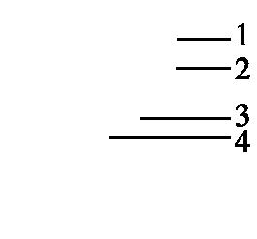
答案:有氧呼吸的场所:细胞质基质、线粒体(基质和内膜)。
图中的1是外膜,2是内膜,3是嵴,4是液态的基质。其中内膜的某些部位向线粒体的内腔折叠形成嵴,嵴使内膜的表面积大大增加。
2.比较有氧呼吸三个阶段物质和能量的变化,完成下表。
项目 | 第一阶段 | 第二阶段 | 第三阶段
场所 | ① | ② | ③
反应物 | ④ | ⑤ | ⑥
生成物 | ⑦ | ⑧ | ⑨
产生ATP  的数量 | ⑩ |  | 
与氧的关系 |  |  | 

答案:①细胞质基质 ②线粒体基质 ③线粒体内膜
④葡萄糖(C₆H₁₂O₆) ⑤丙酮酸+H₂O ⑥[H]+O₂ ⑦丙酮酸+[H] ⑧CO₂+[H] ⑨H₂O ⑩少量 少量 大量 不参与 不参与 参与
3.请写出有氧呼吸的总反应式并标出元素去向。有氧呼吸反应式书写时应注意什么问题?
答案:(1)有氧呼吸的总反应式及元素去向:

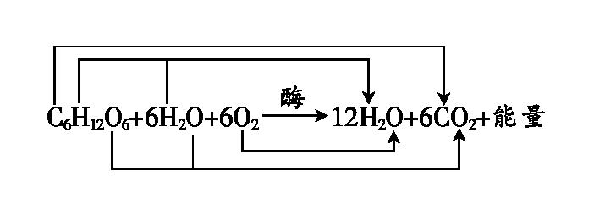
(2)有氧呼吸反应式书写时应注意:有氧呼吸的反应式中箭头不能写成等号,能量不能写成ATP。葡萄糖是有氧呼吸最常利用的物质,但不是唯一的物质;有氧呼吸时1O₂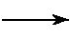1CO₂,但分解其他物质(如脂质)时不一定是此关系。
例1 下图所示为某绿色植物细胞内部分物质的代谢过程,下列相关叙述正确的是( )。
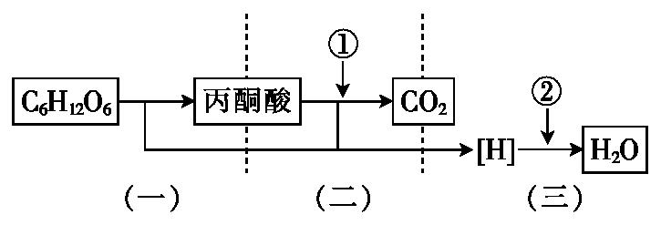
A.图解中的①②两种物质依次是H₂O和O₂
B.图解中(一)、(二)两阶段产生[H]的场所都是线粒体
C.图解中(三)阶段产生的H₂O中的氢最终都来自葡萄糖
D.1分子丙酮酸在(二)、(三)阶段产生的能量一样多
【解析】从题图所示的过程及参与的物质分析可知,该过程表示的是细胞的有氧呼吸过程。(一)表示有氧呼吸的第一阶段,在细胞质基质中完成,在酶的作用下,葡萄糖分解成丙酮酸和少量[H],释放少量能量。(二)表示有氧呼吸的第二阶段,在线粒体基质中丙酮酸和H₂O(即图中①)彻底分解成CO₂和[H],释放少量能量。(三)表示有氧呼吸的第三阶段,前两个阶段产生的[H]与O₂(即图中②)结合生成H₂O,释放大量能量。
【答案】A

互动探究二 影响有氧呼吸的因素及细胞呼吸与光合作用的比较
1.简述温度对有氧呼吸的影响并画出坐标曲线图。
答案:温度能影响细胞的有氧呼吸,主要是影响呼吸酶的活性。与温度影响酶催化效率的曲线特征一致,坐标图如下:
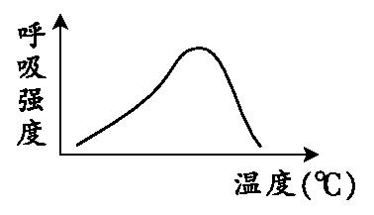
2.简述O₂对有氧呼吸的影响并画出坐标曲线图。

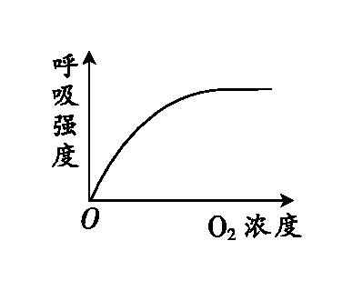
答案:O₂是有氧呼吸必备的条件之一,没有O₂,就不能进行有氧呼吸。有氧呼吸强度随O₂浓度增加而增加,但当O₂浓度达到一定值之后将不再随O₂浓度增加而增加(此时限制因素主要是酶的活性和呼吸底物浓度,如右图所示)。
3.简述CO₂对有氧呼吸的影响。
答案:作为呼吸产物,据化学反应平衡原理,CO₂浓度高会抑制反应向正反应方向进行。CO₂浓度升高,会降低细胞内 pH,使呼吸酶的活性降低,同理,低浓度的CO₂会在一定程度上促进细胞呼吸。
4.试从光合作用和细胞呼吸的实质、所需的条件、反应的场所、物质变化和能量变化几个方面,列表比较二者的不同点。
答案:
比较项目 | 光合作用 | 细胞呼吸
实质 | 合成有机物,储存能量 | 分解有机物,释放能量,供细胞利用
条件 | 只在光下进行 | 有光、无光都能进行
场所 | 叶绿体 | 活细胞(主要在线粒体)
物质变化 | 无机物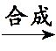有机物 | 有机物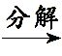无机物
能量变化 | 光能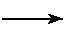化学能(储能) | 化学能ATP(放能)

5.在光合作用和有氧呼吸过程中都有[H]和ATP的产生和利用的问题,试就它们的形成和利用方面列表比较。

答案:
 | [H] |  | ATP
 | 光合作用 | 有氧呼吸 | 光合作用 | 有氧呼吸
形成 | 来自光反应阶段中水的光解 | 来自第一阶段葡萄糖的分解及第二阶段丙酮酸和H₂O的分解 | 来自光反应阶段的光能转化 | 来自第一、二、三阶段
利用 | 用于暗反应阶段,还原C₃ | 用于第三阶段还原O₂ | 暗反应阶段还原C₃所需的能量 | 用于各项生命活动

例2 图1表示某植物叶肉细胞中光合作用和有氧呼吸的主要过程,其中甲~丁表示细胞中的相应结构,a~d表示相关物质;图2表示该植物种子萌发过程中呼吸作用状态的变化。请据图回答:
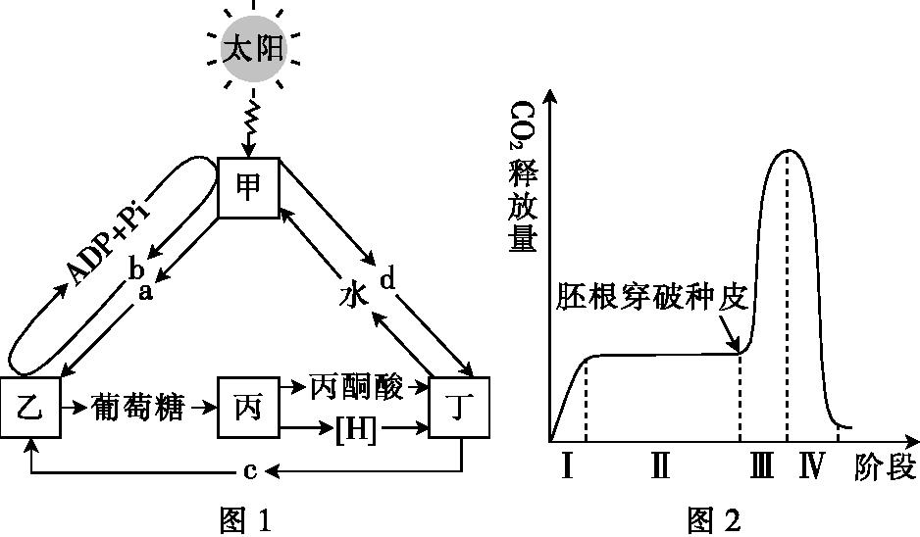
(1)图1中结构乙的名称是 ,物质c表示 。
(2)图2中的第Ⅲ阶段细胞呼吸发生的主要场所是 (填图1中的甲~丁)。
(3)细胞呼吸强度受外界条件和内部因素的影响,请分析:
①图2中第Ⅰ阶段CO₂释放量迅速上升的主要原因是 。
②图2中第Ⅲ阶段CO₂释放量再次急剧上升的主要原因有 、 。
【解析】(1)根据题意和图示可知,图1中甲为类囊体薄膜,乙为叶绿体基质,丙为细胞质基质,丁为线粒体;物质a为[H]、b为ATP、c为CO₂、d为O₂。(2)有氧呼吸的主要场所是线粒体。(3)图2中第Ⅰ阶段CO₂释放量迅速上升的主要原因是自由水增多,呼吸酶活性增强;第Ⅲ阶段CO₂释放量再次急剧上升的主要原因有O₂供应充足、线粒体数量增多使有氧呼吸增强。
【答案】(1)叶绿体基质 CO₂ (2)丁 (3)①种子吸水后呼吸酶活性增强 ②O₂供应充足 线粒体数量增多


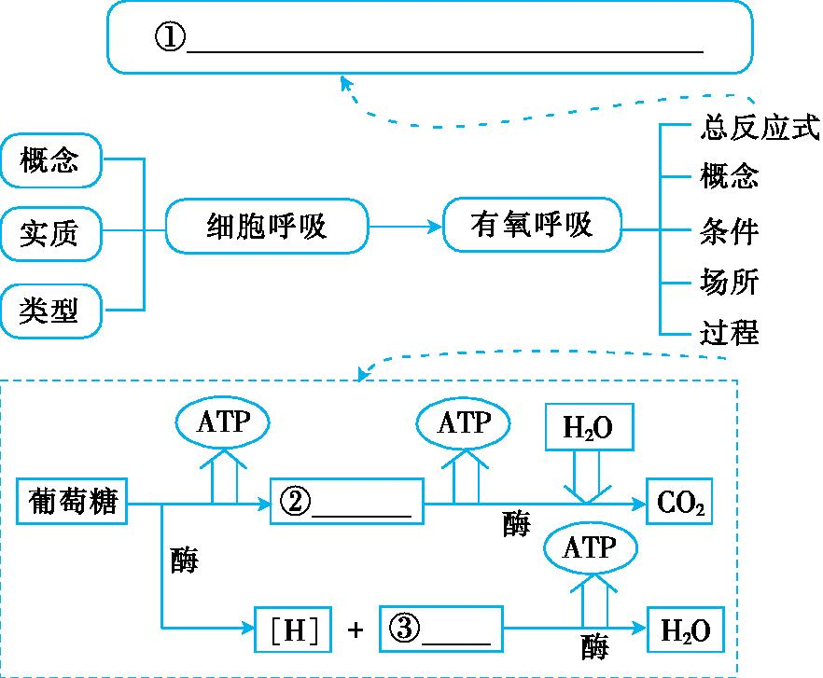
【答案】①C₆H₁₂O₆+6H₂O+6O₂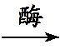6CO₂+12H₂O+能量 ②丙酮酸 ③O₂

(见《固学案》P33)

1.下列植物关于光合作用和呼吸作用的叙述,正确的是( )。
A.光合作用和呼吸作用总是同时进行
B.光合作用形成的糖类能在呼吸作用中被利用
C.光合作用产生的ATP主要用于呼吸作用
D.光合作用与呼吸作用分别在叶肉细胞和根细胞中进行
【解析】植物呼吸作用消耗的糖类等有机物是光合作用合成的。
【答案】B
2.葡萄糖是细胞进行有氧呼吸最常利用的物质。将一只实验小鼠放入含有放射性¹⁸O₂气体的容器内,¹⁸O₂进入细胞后,最先出现的具有放射性的化合物是( )。
A.丙酮酸 B.乳酸
C.CO₂ D.水
【解析】此题考查有氧呼吸的过程。O₂只在有氧呼吸的第三阶段参与反应,前两阶段产生的[H]与O₂结合生成H₂O,释放大量能量。
【答案】D
3.光合作用产生的[H]和有氧呼吸产生的[H]分别用于( )。
A.都用于还原CO₂
B.都用于还原O₂
C.前者还原O₂,后者还原CO₂
D.前者还原CO₂,后者还原O₂
【解析】光合作用光反应阶段产生的[H]用于暗反应阶段还原CO₂;有氧呼吸第一、二阶段产生的[H]在第三阶段被用来还原O₂。
【答案】D
4.细胞内糖分解代谢过程如图所示,下列叙述错误的是( )。
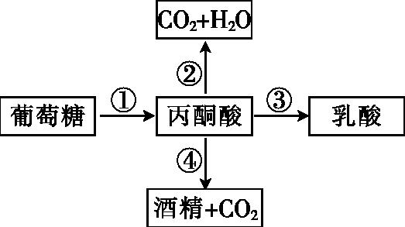
A.水稻根细胞进行的无氧呼吸是过程①和④
B.人体肌细胞内可以发生的过程有①②③④
C.图示四个过程中,释放能量最多的是过程②
D.有氧呼吸和无氧呼吸都有的反应阶段是过程①
【解析】本题考查细胞呼吸的类型及过程。水稻根细胞无氧呼吸产生酒精;人体肌细胞可以进行有氧呼吸和无氧呼吸,且无氧呼吸只产生乳酸,不能产生酒精及二氧化碳;有氧呼吸和无氧呼吸的第一阶段完全相同,但有氧呼吸释放的能量多并且能量主要在第三阶段释放。
【答案】B
5.下图表示细胞呼吸的过程,其中①~③代表有关生理过程发生的场所,甲、乙代表有关物质。下列相关叙述正确的是( )。
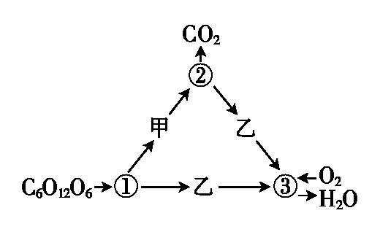
A.①和②都具有双层生物膜
B.①和②所含酶的种类相同
C.②和③都能产生大量ATP
D.甲、乙分别代表丙酮酸、[H]
【解析】①→②→③表示真核细胞的有氧呼吸,①过程在细胞质基质中进行,细胞质基质无膜结构,甲为丙酮酸;②过程在线粒体基质中进行,能产生少量能量,乙为[H];③过程在线粒体内膜上进行,能产生大量能量;酶具有特异性,即①、②过程进行的场所不同,酶的种类也不同。
【答案】D
6.下图表示植物细胞内甲、乙两种生化反应,下列有关叙述不正确的是( )。
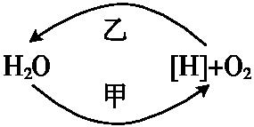
A.两种生化反应的场所不同
B.两种生化反应可以同时进行
C.两种生化反应均伴随ATP的产生
D.影响两种生化反应的因素相同
【解析】图中甲过程表示光合作用过程中水的光解,乙过程为有氧呼吸第三阶段水的形成,两种生化反应分别在叶绿体、线粒体中进行;光合作用和呼吸作用可同时进行;光合作用的光反应过程中有ATP的形成,有氧呼吸第三阶段形成水的过程中也有ATP的形成;影响光合作用和有氧呼吸的因素不相同。
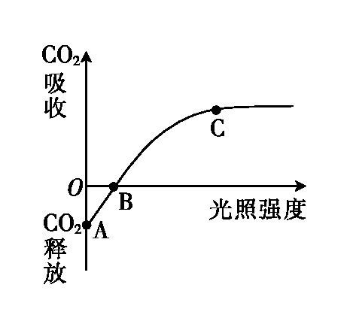
【答案】D
7.通过实验测定一片叶子在不同光照条件下CO₂吸收和释放的情况,得到如右图所示曲线。下列图中所示细胞发生的情况与曲线中AB段(不包括A、B两点)相符的一项是( )。

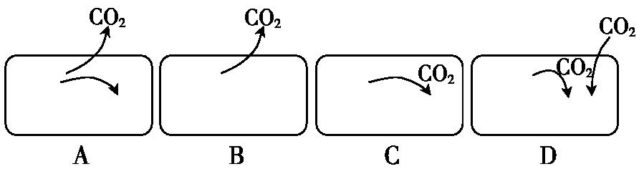
【解析】图中AB段呼吸作用大于光合作用,因此线粒体中产生的CO₂一部分进入叶绿体进行光合作用,一部分释放出去。
【答案】A
8.下图是有氧呼吸过程图解,请据图回答下列问题:
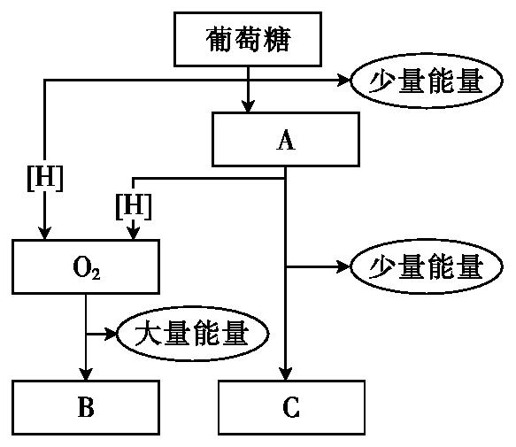
(1)写出图中字母A、B、C分别代表的物质名称:A ;B ;C 。
(2)有氧呼吸的主要场所是 ,从细胞质基质中进入该场所的呼吸底物有 、 。
【解析】(1)图示中A是有氧呼吸第一阶段的产物丙酮酸,C为第二阶段的产物CO₂,B为有氧呼吸第三阶段的产物H₂O。(2)有氧呼吸的主要场所是线粒体,从细胞质基质中进入该场所的呼吸底物有[H]、丙酮酸。
【答案】(1)丙酮酸 水 CO₂ (2)线粒体 [H] 丙酮酸

9.下图表示芍药叶肉细胞的光合作用和细胞呼吸过程中CO₂和[H]的变化,相关叙述正确的是( )。
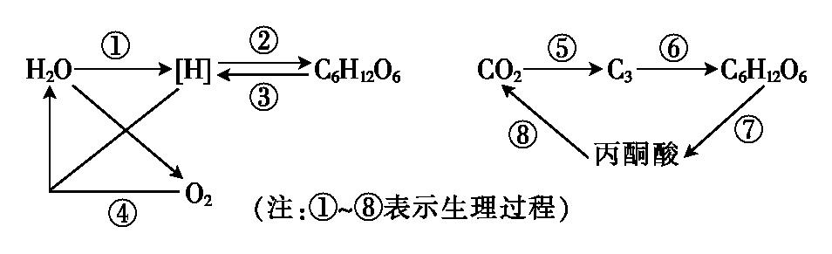
A.过程①发生在叶绿体的类囊体薄膜上,过程④发生在线粒体的内膜上
B.过程⑦发生在线粒体中
C.过程⑤⑥均需要[H]和ATP提供还原剂和能量
D.过程①③产生的[H]是相同的物质,过程⑧在线粒体中进行
【解析】过程①为水的光解,发生在叶绿体的类囊体薄膜上,过程④为[H]与O₂反应生成水的过程,属于有氧呼吸的第三阶段,发生在线粒体内膜上;过程⑦为细胞呼吸的第一阶段葡萄糖分解为丙酮酸的过程,发生在细胞质基质中;过程⑤为暗反应阶段中CO₂的固定,过程⑥为C₃的还原,C₃的还原需要[H]和ATP提供还原剂和能量,过程⑤不需要;过程③为葡萄糖氧化分解产生[H],此[H]与光合作用光反应过程产生的[H]不是同一种物质。
【答案】A
10.用等体积的三个玻璃瓶甲、乙、丙,同时从某池塘水深0.5 m 处的同一位置取满水样,立即测定甲瓶中的O₂含量,并将乙、丙瓶密封后沉回原处。一昼夜后取出玻璃瓶,分别测定两瓶中的O₂含量,结果如下表(不考虑化能合成作用)。有关分析合理的是( )。(多选)
透光玻璃瓶甲 | 透光玻璃瓶乙 | 不透光玻璃瓶丙
4.9 mg | 5.6 mg | 3.8 mg

A.丙瓶中浮游植物的细胞产生[H]的场所是细胞质基质和线粒体基质
B.在一昼夜内,丙瓶生物细胞呼吸消耗的O₂量约为1.1 mg
C.在一昼夜后,乙瓶水样的pH比丙瓶的低
D.在一昼夜内,乙瓶中生产者实际光合作用释放的O₂量约为1.8 mg
【解析】丙瓶不透光,其中生物只能进行细胞呼吸,产生[H]的场所有细胞质基质和线粒体基质。甲瓶与丙瓶中O₂量的差表示丙瓶细胞呼吸消耗的O₂量。丙瓶不透光,一昼夜的时间内水样中生物均在进行呼吸作用,乙瓶透光,有光照时水样中生物会进行光合作用,消耗部分呼吸作用产生的CO₂,因此一昼夜后,乙瓶水样的pH比丙瓶的高。乙、丙瓶取自同一处,生物的种类和数量基本相同,细胞呼吸速率相同,乙瓶一昼夜的净光合量用O₂量表示为0.7 mg,细胞呼吸的量用O₂量表示为1.1 mg,所以一昼夜乙瓶中生产者实际光合作用释放的O₂量为1.8 mg。
【答案】ABD
11.图1为番茄叶肉细胞中的两种膜结构以及发生的部分生化反应示意图。请回答下列问题:
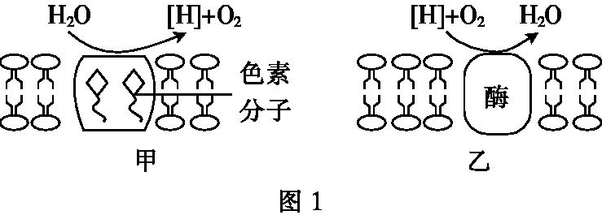

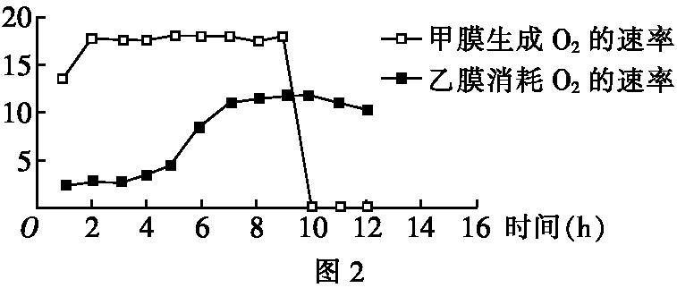
(1)图1中,甲所示生物膜存在于 (细胞器)中,乙所示生物膜的名称是 。
(2)在充满N₂与CO₂的密闭容器中,用水培法栽培番茄(CO₂充足)。测得图1中两种膜产生与消耗O₂速率的变化曲线(如图2所示)。
①5~8 h,容器内的CO₂含量将 ,番茄植株干重将 。
②9~10 h,甲膜生成O₂的速率迅速下降,推测最可能发生变化的环境因素是 。图1中,10 h不再产生ATP的是 膜;若此环境因素维持不变,容器内的O₂含量将逐渐下降并完全耗尽,此时 成为ATP合成的唯一场所。
③若在8 h,将容器置于冰水浴中,请推测乙膜消耗O₂的速率将会出现的变化及其原因: 。
【解析】(1)根据图1中发生的反应,可判断甲是类囊体薄膜,乙是线粒体内膜。(2)甲膜生成O₂的速率即光合速率,乙膜消耗O₂的速率即呼吸速率。①据图分析,5~8 h,光合速率大于呼吸速率,故容器内的CO₂含量将减少,番茄植株干重将增加。②9~10 h,光合速率迅速下降,引起光合速率迅速下降的因素最可能是光照强度降低;10 h光合速率为0,故此时类囊体薄膜不再产生ATP;若容器内的O₂完全耗尽,植物只能进行无氧呼吸,产生ATP的唯一场所是细胞质基质。③8 h若温度降低,则会抑制酶的活性,O₂消耗速率将明显下降。
【答案】(1)叶绿体 线粒体内膜 (2)①减少 增加 ②光照(强度) 甲 细胞质基质 ③O₂消耗速率(明显)下降,因为低温抑制了酶的活性

第三节 细胞呼吸(二)

1.概述无氧呼吸的过程及原理。
2.列表比较细胞有氧呼吸和无氧呼吸的区别。
3.说出细胞呼吸原理的应用。
★重点难点:说出细胞呼吸原理的应用。
(见学生用书P84)

2009年,齐齐哈尔市遭受了历史罕见的旱、涝、风、虫和低温寡照等自然灾害,为了保证粮食收获后减少损失,相关部门在全市范围内开展了玉米、水稻等主要粮食品种的科学存储工作,帮助农民解决粮食收获、入院储存和降水提质过程中的技术难题。你知道长期贮藏农作物种子、蔬菜或水果的方法吗?
一、无氧呼吸
1.场所:① 。
2.条件:② 、有③ 的催化。
3.反应物:④ 等有机物。
4.产物:⑤ 和⑥ 或⑦ ,同时释放⑧ 。
5.反应式(以葡萄糖为底物)
C₆H₁₂O₆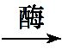⑨ +⑩ +能量(少量)或C₆H₁₂O₆ +能量(少量)。
6.意义:在 的环境条件下为生物供能。
二、细胞呼吸原理的应用
1.在农业生产上,要设法适当增强 以促进作物的 。
2.在粮食储藏时,要注意 ,抑制细胞呼吸,延长保存期限。
3.在果蔬储藏时,采取 等方法,抑制细胞呼吸,以减少 的消耗。
①细胞质基质 ②无氧或缺氧 ③酶 ④葡萄糖 ⑤C₂H₅OH(乙醇) ⑥CO₂ ⑦C₃H₆O₃(乳酸) ⑧较少能量
⑨2C₂H₅OH ⑩2CO₂ 2C₃H₆O₃ 缺氧 细胞呼吸
生长发育 降低温度和保持干燥 降低氧浓度或温度 有机物

1.陆生植物不能长期忍受无氧呼吸,通常是因为( )。
①产生的乙醇对细胞有毒害作用 ②产生的乳酸对细胞有毒害作用 ③没有专门的无氧呼吸结构 ④产生的能量太少
A.①② B.①④ C.②③ D.③④
【解析】陆生植物不能长期忍受无氧呼吸的原因:一是产生的能量太少,二是产生的乙醇对细胞有毒害作用。
【答案】B
2.与有氧呼吸相比,无氧呼吸最主要的特点是( )。
A.分解有机物 B.释放能量
C.需要酶催化 D.有机物分解不彻底
【解析】有氧呼吸将有机物彻底氧化分解成CO₂和水,无氧呼吸过程有机物分解不彻底,产物有乳酸或酒精。
【答案】D
3.下列关于无氧呼吸的说法,正确的是( )。
A.无氧呼吸过程可能会产生CO₂
B.无氧呼吸过程可能有水产生
C.无氧呼吸两个阶段均有能量释放
D.剧烈运动时,人体细胞主要通过无氧呼吸获得能量
【解析】无氧呼吸的产物是酒精和CO₂或者乳酸;无氧呼吸过程中没有水产生;无氧呼吸只有第一阶段释放能量;剧烈运动时,人体细胞主要通过有氧呼吸获得能量。
【答案】A
4.蔬菜长时间储藏、保鲜所需要的条件为( )。
A.低温、干燥、低氧 B.低温、湿度适中、低氧
C.高温、干燥、高氧 D.高温、湿度适中、高氧
【解析】要长时间储藏、保鲜蔬菜,需在低温、湿度适中、低氧的条件下进行。在低温条件下呼吸酶的活性低;低氧条件下细胞有氧呼吸弱,无氧呼吸受到抑制,可减少有机物的消耗;湿度适中可减少水分丢失,有利于蔬菜保鲜;若温度低于0 ℃,则会冻伤蔬菜。
【答案】B
5.下列有关种子或食物储藏的说法,正确的是( )。
A.晾晒后的种子在储藏时不进行细胞呼吸
B.真空包装熟牛肉抑制了微生物的有氧呼吸
C.水果保鲜需要采用低氧、低温和干燥的方法
D.密封罐头瓶盖鼓起是微生物进行乳酸发酵产气导致的
【解析】种子库中储藏的风干种子代谢较弱,但仍能进行细胞呼吸;真空包装熟牛肉抑制了微生物的有氧呼吸;储藏水果、蔬菜时需要(零上)低温、低氧、湿度适中的环境,这样可以降低细胞呼吸速率,减少有机物的消耗,达到长时间储藏、保鲜的效果;乳酸发酵只产生乳酸,不产生气体。
【答案】B
(见学生用书P85)
互动探究一 探究酵母菌的呼吸类型

1.实验原理
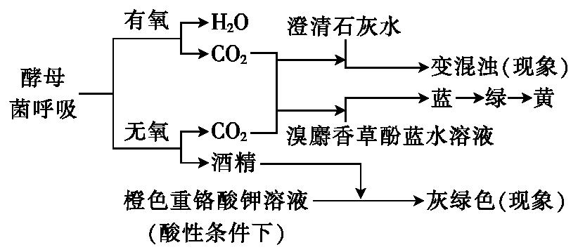
2.实验步骤
(1)配制酵母菌培养液(酵母菌+葡萄糖溶液)。
(2)检测CO₂的产生装置,如图所示。
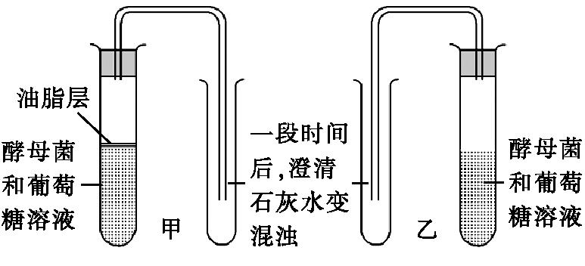
(3)检测酒精的产生:从甲、乙试管中各取2 mL酵母菌培养液的滤液分别注入编号为1、2的两支试管中→分别滴加0.5 mL 溶有0.1 g重铬酸钾的浓硫酸溶液→振荡并观察溶液的颜色变化。
1.上面“知识链接”中检测CO₂的产生装置中,试管甲中用油脂封住液面的目的是什么?试管乙模拟的是什么环境?
答案:试管甲中用油脂封住液面是为了造成无氧环境。试管乙模拟的是有氧的环境。
2.只通过检测产物中是否含有CO₂可确定酵母菌细胞呼吸的方式吗?
答案:不能确定。酵母菌进行有氧呼吸和无氧呼吸都产生CO₂。
例1 某生物实验小组为“探究酵母菌的呼吸方式”设计了如图所示的实验装置。实验过程中,先向气球中加入10 mL含酵母菌的培养液,再向气球中注入一定量的O₂,扎紧气球,置于装有20 ℃温水的烧杯中。再将整个装置置于20 ℃的恒温水浴中,记录实验开始30 min后烧杯中液面的变化量。下列说法错误的是( )。
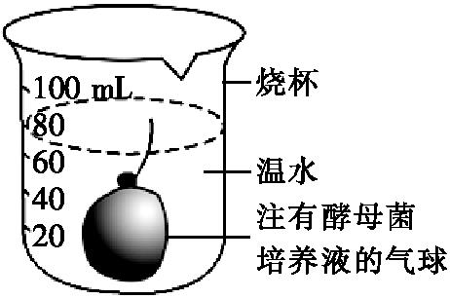
A.还应设置一个气球中加入等量煮沸过的酵母菌培养液的相同装置作为对照
B.若30 min后液面没有变化是因为酵母菌只进行了有氧呼吸
C.若酵母菌进行了无氧呼吸,则液面应该下降
D.该装置还可以用来探究酵母菌进行无氧呼吸的最适温度
【解析】若酵母菌只进行有氧呼吸,则消耗的O₂和产生的CO₂体积相等,不会引起液面变化;若同时进行有氧呼吸和无氧呼吸,则产生的CO₂多于消耗的O₂,气体体积增大,液面上升。
【答案】C

探究细胞呼吸方式的实验装置
(1)欲确认某生物的呼吸类型,应设置两套呼吸装置,如图所示(以发芽种子为例):
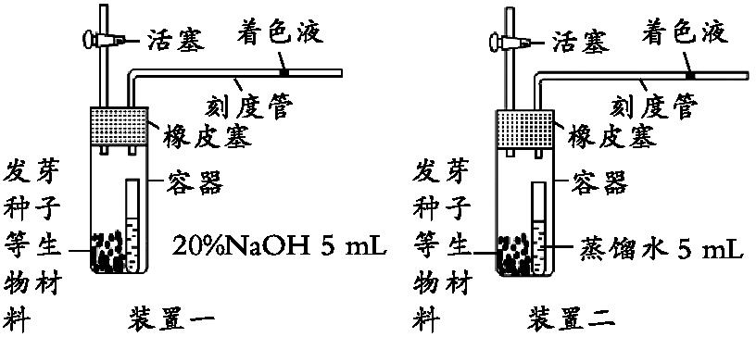
原理:细胞呼吸时既产生CO₂又消耗O₂,前者可引起装置内气压升高,而后者则引起装置内气压下降,为便于测定真实的呼吸情况,应只测其中一种气体的变化情况。为此,实验过程中往往用NaOH吸收细胞呼吸所产生的CO₂。因此,装置一内气体变化只是由O₂体积变化引起的,装置二内气体变化则是由O₂和CO₂体积变化共同引起的。
(2)实验结果预测和结论(见下表):
实验现象 |  | 结论
装置一中液滴 | 装置二中液滴 | 结论
不动 | 不动 | 只进行产生乳酸的无氧呼吸或种子已死亡
不动 | 右移 | 只进行产生酒精的无氧呼吸
左移 | 右移 | 进行有氧呼吸和产生酒精的无氧呼吸
左移 | 不动 | 只进行有氧呼吸或进行有氧呼吸和产生乳酸的无氧呼吸
互动探究二 无氧呼吸
1.教材P83图4-18酵母菌呼吸实验示意图中所展示的实验目的是什么?实验变量和因变量分别是什么?
答案:实验目的是用来探究酵母菌的呼吸类型。其实验变量是O₂的有无;因变量是澄清石灰水的混浊程度。
2.无氧呼吸的过程分为几个阶段?每个阶段是怎样的?请写出无氧呼吸的总反应式。
答案:无氧呼吸的过程分为两阶段:第一阶段与有氧呼吸相同,第二阶段在不同酶的作用下,分解成酒精或乳酸。
无氧呼吸的反应式:
C₆H₁₂O₆2C₂H₅OH(酒精)+2CO₂+能量(少量)
C₆H₁₂O₆2C₃H₆O₃(乳酸)+能量(少量)
3.比较有氧呼吸和无氧呼吸,完成下面的表格。
项目 | 有氧呼吸 | 无氧呼吸
场所 | ① | ②
产物 | ③ | ④
释放能量 | ⑤ | ⑥
特点 | 受⑦ 等因素的影响 | 有氧存在时,无氧呼吸⑧
联系 | 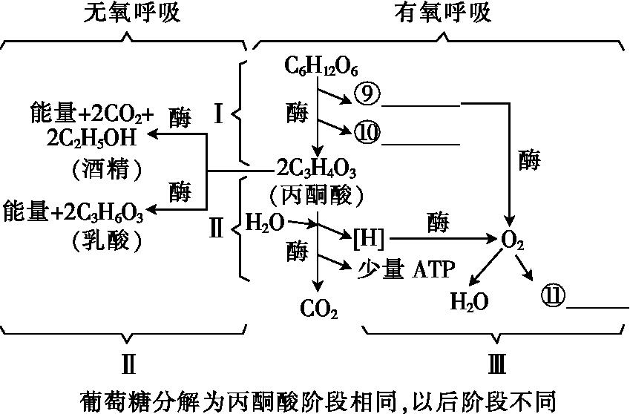
实质
意义 | 为生物的各项生命活动提供能量

答案:①细胞质基质、线粒体 ②细胞质基质 ③CO₂、H₂O ④CO₂、C₂H₅OH或C₃H₆O₃ ⑤多,2870 kJ/mol
⑥少,196.65 kJ/mol ⑦O₂和温度 ⑧受抑制 ⑨少量[H]
少量ATP 大量ATP 分解有机物,释放能量,合成ATP
例2 下列关于酵母菌细胞呼吸的叙述,错误的是( )。
A.酵母菌在有氧和无氧环境中,都能把葡萄糖分解为丙酮酸
B.酵母菌有氧呼吸释放的能量大部分转移到ATP中,无氧呼吸释放的能量大部分散失
C.酵母菌的有氧呼吸生成水和CO₂,无氧呼吸的产物是酒精和CO₂
D.有氧呼吸和无氧呼吸过程中,葡萄糖的分解都只能在细胞质基质中进行
【解析】不论是有氧呼吸还是无氧呼吸,有机物分解释放的能量都是大部分以热能的形式散失,少部分转移到ATP中。
【答案】B
互动探究三 细胞呼吸原理的应用
1.用酵母菌酿酒时,要先通气后密封,目的是什么?酵母菌的无氧呼吸和有氧呼吸在消耗的反应物与生成的产物方面有哪些数量关系?
答案:先通O₂,让酵母菌大量繁殖,使菌体数量增加;后密封,让酵母菌进行无氧呼吸产生酒精。
①消耗等量葡萄糖时,无氧呼吸与有氧呼吸产生 CO₂的摩尔数之比为1∶3,产生ATP的摩尔数之比为1∶18,消耗的O₂与产生的CO₂之和的摩尔数之比为3∶4。
②产生等量的CO₂时,无氧呼吸与有氧呼吸消耗葡萄糖的摩尔数之比为3∶1,产生ATP的摩尔数之比为1∶6。
2.总结细胞呼吸原理在生产实践中的应用,完成下表。
应用实例 | 细胞呼吸原理
水稻田的露田和晒田 | ①
农田松土 | ②
粮食储存、水果保鲜 | ③
酿酒先通气,后密封 | ④
食醋和味精生产 | ⑤
用“创可贴”包扎伤口 | ⑥
伤口深易患破伤风 | ⑦

答案:①增强水稻根细胞呼吸,促进根系的呼吸作用 ②改善土壤通气状况,促进根系的呼吸作用 ③抑制细胞呼吸,减少有机物消耗 ④先促进有氧呼吸,促进酵母菌繁殖;后促进无氧呼吸产生酒精 ⑤醋酸杆菌和谷氨酸棒状杆菌都是好氧细菌,氧气充足有利于生产 ⑥既敷了药物,又保持通气,抑制厌氧微生物繁殖 ⑦破伤风杆菌是厌氧细菌,伤口深缺氧,破伤风杆菌易繁殖
例3 下列各项中,属于细胞呼吸原理应用的是( )。
①手指受伤时,选择透气的消毒纱布包扎 ②稻田定期排水晒田 ③利用葡萄、粮食和酵母菌酿酒 ④塑料大棚中进行CO₂施肥
A.①②③④ B.①②③
C.②③④ D.①③④
【解析】塑料大棚中进行CO₂施肥是促进光合作用的效率,与细胞呼吸无关。
【答案】B

影响细胞呼吸的因素及应用
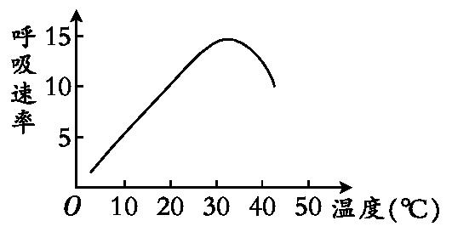
1.温度
(1)影响(如图):细胞呼吸是一系列酶促反应,温度通过影响酶的活性而影响细胞呼吸速率。细胞呼吸的最适温度一般为25~35 ℃。
(2)应用
2.O₂
(1)分析:如图,O₂是有氧呼吸所必需的,且O₂对无氧呼吸过程有抑制作用。
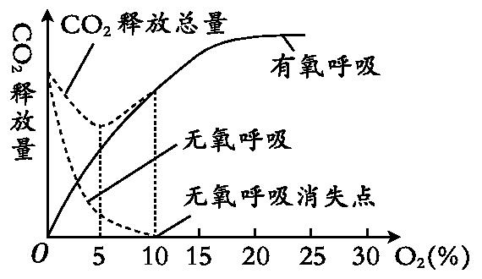
①O₂浓度=0时,只进行无氧呼吸。
②0<O₂浓度<10%时,同时进行有氧呼吸和无氧呼吸。
③O₂浓度≥10%时,只进行有氧呼吸。
④O₂浓度=5%时,有机物消耗最少。
(2)应用
3.水分
(1)影响
(2)应用
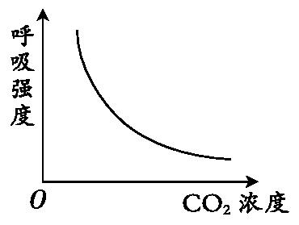
4.CO₂
(1)影响:CO₂是细胞呼吸的最终产物,积累过多会抑制细胞呼吸的进行,如右图。
(2)应用:适当增加CO₂浓度,有利于水果和蔬菜的保鲜。
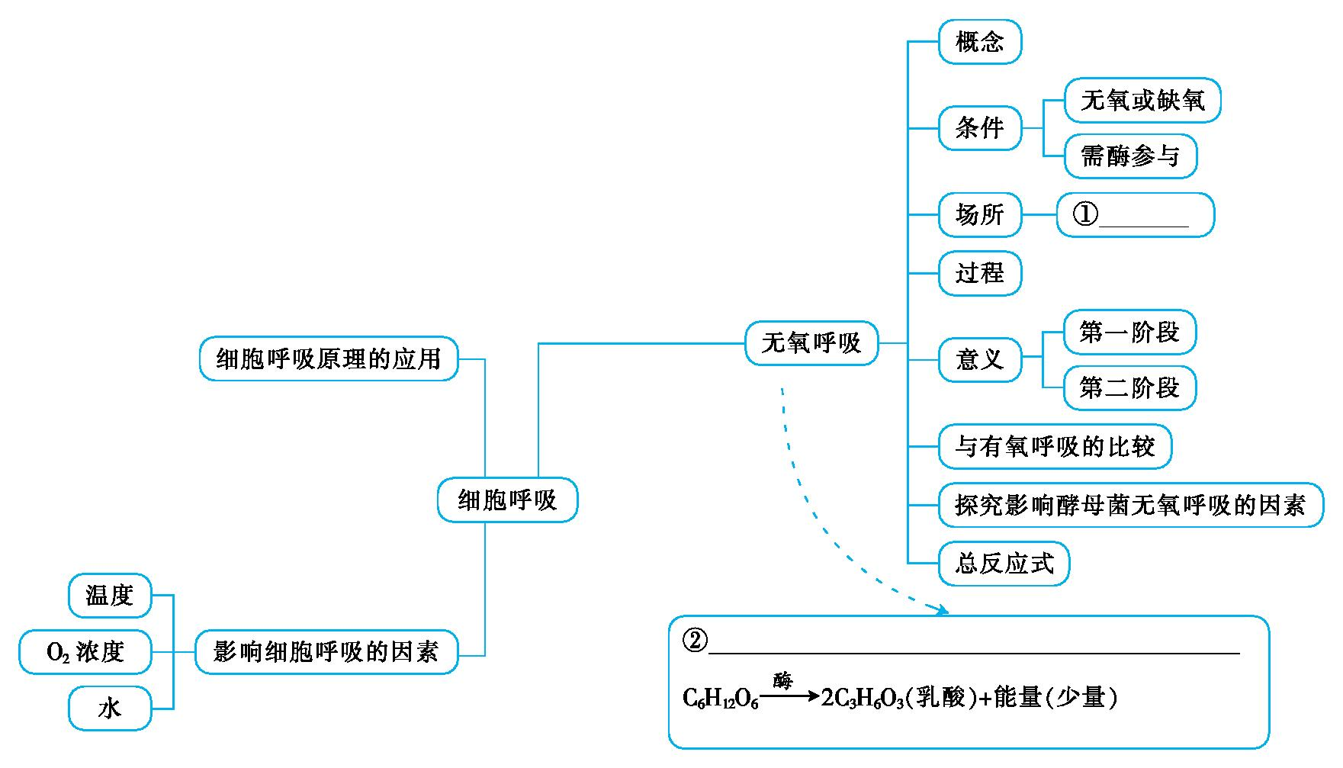
【答案】①细胞质基质 ②C₆H₁₂O₆2C₂H₅OH(酒精)+2CO₂+能量(少量)
(见《固学案》P35)

1.无氧呼吸释放能量较少的原因是( )。
A.起催化作用的酶较少
B.缺少了O₂所含的能量
C.缺氧时有机物所含能量会减少
D.酒精、乳酸中还有很多能量未释放出来
【解析】细胞的无氧呼吸过程中,有机物分解不彻底,形成不彻底的氧化产物如酒精、乳酸等。酒精、乳酸等有机物中还储存了大量的化学能。
【答案】D
2.某同学剧烈运动后感到肌肉酸痛,主要原因是肌细胞产生并大量积累了( )。
A.醋酸 B.酒精 C.乳酸 D.碳酸
【解析】在剧烈运动过程中,肌细胞进行无氧呼吸产生乳酸,运动后会出现肌肉酸痛的感觉。
【答案】C
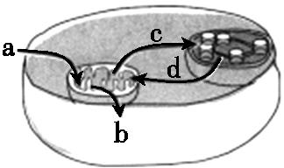
3.右图是低光照条件下某植物叶肉细胞内的叶绿体和线粒体及外界之间气体交换的示意图,a、b、c、d表示气体。图中表示二氧化碳的是( )。
A.a和d B.a和c C.c和d D.b和c
【解析】本题考查光合作用和呼吸作用的气体交换,线粒体是有氧呼吸的主要场所,有氧呼吸吸收氧气,释放二氧化碳,叶绿体是光合作用的场所,光合作用吸收二氧化碳,释放氧气,故气体a、d代表氧气,b、c代表二氧化碳。
【答案】D
4.(2016年盐城学测模拟)在细胞呼吸过程中有CO₂放出时,可判断此过程( )。
A.是无氧呼吸 B.是有氧呼吸
C.不是乳酸发酵 D.不是酒精发酵
【解析】有氧呼吸一定有CO₂产生;无氧呼吸可能有CO₂产生;乳酸发酵时只产生乳酸,不产生CO₂,故细胞呼吸过程中有CO₂放出一定不是乳酸发酵;酒精发酵时会产生CO₂,故细胞呼吸过程中有CO₂放出可能是酒精发酵。
【答案】C
5.下表是人体细胞进行有氧呼吸与无氧呼吸的区别,表中描述错误的一项是( )。
项目 |  | 有氧呼吸 | 无氧呼吸
A | 呼吸场所 | 细胞质基质、线粒体 | 细胞质基质
B | 是否需氧 | 需O₂参加 | 不需O₂参加

(续表)
项目 |  | 有氧呼吸 | 无氧呼吸
C | 分解产物 | CO₂、水 | CO₂、酒精或乳酸
D | 释放能量 | 较多 | 较少

【解析】植物无氧呼吸的产物通常是酒精和CO₂,但在人体内无氧呼吸的产物只有乳酸。
【答案】C
6.利用地窖储藏种子、果蔬在我国历史悠久。地窖中的CO₂浓度较高,有利于( )。
A.促进果实成熟 B.降低水分吸收
C.降低呼吸强度 D.促进光合作用
【解析】地窖中的CO₂浓度较高,可抑制呼吸作用,有利于种子、果蔬的储藏。
【答案】C
7.光合作用和细胞呼吸的原理在生产上具有广泛的的应用。下列相关叙述正确的是( )。
A.长期使用化肥比使用农家肥更有利于作物生长
B.合理密植有利于改善田间CO₂浓度和光能利用率
C.降低温度、保持干燥不利于植物种子安全储存
D.该稻田定期排水、晒田的主要目的是抑制水稻生长
【解析】使用农家肥更有利于作物生长;降低温度、保持干燥可降低植物的呼吸作用强度,有利于植物种子的安全储存;稻田定期排水、晒田可促进植物根细胞呼吸,促进水稻生长。
【答案】B
8.下列各项与细胞呼吸的原理无关的是( )。
A.真空包装水果可延长保存期
B.人发高烧时,食欲下降
C.利用酵母菌酿制葡萄酒
D.施用农家肥可提高大棚蔬菜的产量
【解析】保鲜膜隔绝空气,使保鲜膜内缺乏O₂,可以降低新鲜水果的细胞呼吸,减少有机物的分解;人发高烧时,食欲下降,是酶活性下降引起的;利用酵母菌酿制葡萄酒,利用的是无氧呼吸生产酒精的原理;施用农家肥后,农家肥中的有机物被分解者通过细胞呼吸分解为CO₂,可促进植物细胞的光合作用。
【答案】B
9.生物体内葡萄糖分解代谢过程的图解如下,据图回答下列问题:
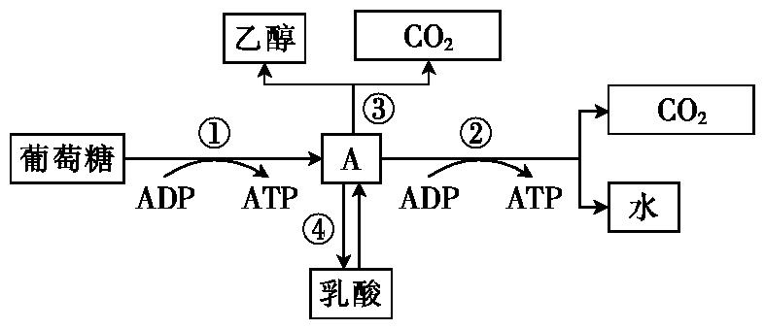
(1)图中A是 ,其产生的部位是 。
(2)①②③④过程中,必须在有氧条件下进行的是 ,可在人体细胞中进行的是 。
(3)苹果储藏久了,会有酒味产生,其原因是发生了图中的 过程;而马铃薯块茎储藏久了却没有酒味产生,其原因是马铃薯块茎在无氧条件下进行了图中的 过程。
(4)粮食储藏过程中有时会发生粮堆湿度增大现象,这是因为 。
【解析】(1)在细胞呼吸的第一阶段,葡萄糖分解产生丙酮酸(A)和[H],其发生的场所为细胞质基质。(2)反应①②③④中,有氧呼吸的二、三两个阶段(②)必须在有氧条件下进行;而人体细胞内既可以进行有氧呼吸,也可以进行无氧呼吸产生乳酸,因此可在人体细胞中进行的是①②④过程。(3)苹果储储久了,会闻到酒味,是因为苹果细胞进行了无氧呼吸产生了酒精。马铃薯块茎储藏久了没有酒味产生,原因是马铃薯块茎在无氧条件下进行无氧呼吸产生了乳酸,进行了图中①④过程。(4)粮食储藏过程中发生粮堆湿度增大现象,这是因为种子进行有氧呼吸产生了水。
【答案】(1)丙酮酸 细胞质基质 (2)② ①②④ (3)①③ ①④ (4)种子在有氧呼吸过程中产生了水
10.下图表示某种植物的非绿色器官在不同氧浓度下CO₂的释放量和O₂吸收量的变化。请据图回答问题:
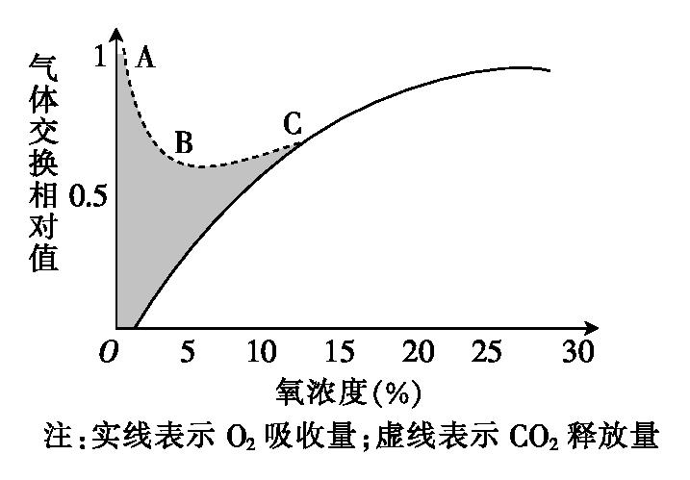
(1)在外界氧浓度为2%以下时,该器官的细胞呼吸方式是 ;外界氧浓度为5%~10%时,该器官的细胞呼吸方式是 ;外界氧浓度为15%以上时,该器官的细胞呼吸方式是 。
(2)AB段表示CO₂释放量减少,其原因是 ;BC段CO₂释放量增加,其原因是 。
(3)无氧呼吸强度与O₂浓度之间的关系为 。
(4)图中阴影部分的面积代表 。
(5)当外界氧浓度为4%~5%时,该器官中CO₂释放量的相对值为0.6,而O₂吸收量的相对值为0.4。此时,无氧呼吸消耗葡萄糖的相对值约相当于有氧呼吸的 倍。
(6)为了有利于储存蔬菜和水果,储藏室内的氧浓度应调节到图中 对应的氧浓度;采取这一措施的理由是 。
【解析】(1)从图中可以看出,在外界氧浓度为2%以下时,O₂消耗量为0,此时不进行有氧呼吸,只能靠无氧呼吸供能。外界氧浓度为5%~10%时,O₂消耗量逐渐增加,表示有氧呼吸逐渐增强,但CO₂产生量多于O₂消耗量,其差值为无氧呼吸产生的CO₂量,即此时细胞呼吸方式是无氧呼吸和有氧呼吸共存。外界氧浓度为15%以上时,O₂消耗量和CO₂产生量相等,表示只进行有氧呼吸。(2)O₂对无氧呼吸有抑制作用,随着氧浓度的升高,无氧呼吸逐渐减弱。AB段时,无氧呼吸逐渐被抑制,而有氧呼吸仍较弱,因而CO₂释放量减少。BC段时,氧浓度继续升高,有氧呼吸逐渐增强,释放的CO₂增多,因而CO₂释放量增加。(4)实线表示有氧呼吸强度,虚线表示细胞呼吸的总强度,阴影部分表示它们二者之差,即为无氧呼吸强度。(5)O₂吸收量的相对值为0.4,有氧呼吸产生的CO₂相对值为0.4,消耗的葡萄糖的相对值为0.4/6=2/30;无氧呼吸产生的CO₂的相对值也为0.2,消耗的葡萄糖的相对值为0.2/2=0.1;二者比值为0.1/(2/30)=1.5。(6)从图中可以看出,B点时CO₂释放量最少。此时,有氧呼吸强度很低,同时O₂又抑制了无氧呼吸,细胞呼吸强度最小,有机物消耗最少,有利于储存蔬菜和水果。
【答案】(1)无氧呼吸 无氧呼吸和有氧呼吸 有氧呼吸 (2)氧浓度逐渐升高到5%时,无氧呼吸逐渐被抑制,而有氧呼吸仍较弱 O₂充足时,有氧呼吸随O₂增多而增强,释放的CO₂增多 (3)无氧呼吸强度随氧浓度的升高而逐渐减弱 (4)不同氧浓度下的无氧呼吸强度(或CO₂释放量与O₂的消耗量之差) (5)1.5 (6)B点 此时有氧呼吸强度很弱,同时O₂又抑制了无氧呼吸,水果和蔬菜组织内糖类等有机物分解的又最少,有利于蔬菜和水果的储存
11.下图表示某植物的非绿色器官在氧浓度为a、b、c、d时,测得的CO₂释放量和O₂吸收量的变化。下列相关叙述不正确的是( )。(多选)
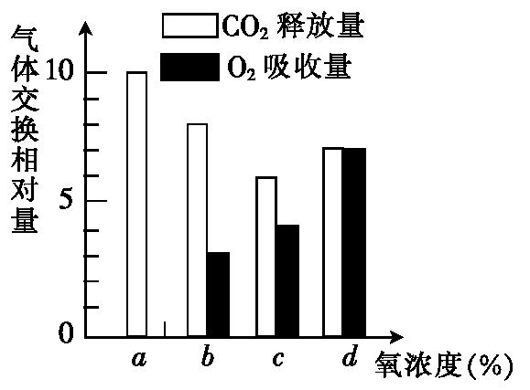
A.氧浓度为a时,不适于储藏该植物器官
B.氧浓度为b时,无氧呼吸消耗葡萄糖的量是有氧呼吸的5倍
C.氧浓度为c时,无氧呼吸最弱
D.氧浓度为d时,有氧呼吸强度与无氧呼吸强度相等
【解析】a时只进行无氧呼吸,产生酒精不利于该植物器官储藏。b时有氧呼吸消耗O₂ 3个单位,产生CO₂也是3个单位,则无氧呼吸产生CO₂为8-3=5个单位,无氧呼吸消耗葡萄糖是有氧呼吸的(5/2)÷(3/6)=5倍。d时只有有氧呼吸,无氧呼吸最弱。
【答案】CD
12.在人体细胞利用葡萄糖进行细胞呼吸过程中,关于[H]的来源和用途的叙述,最准确的是( )。
选项 | 呼吸类型 | [H]的来源 | [H]的用途
A | 有氧呼吸 | 只来源于葡萄糖 | 用于生成水
B | 有氧呼吸 | 来源于葡萄糖和水 | 用于生成水
C | 无氧呼吸 | 来源于葡萄糖和水 | 用于生成乳酸
D | 无氧呼吸 | 只来源于葡萄糖 | 用于生成酒精

【解析】人体细胞利用葡萄糖进行有氧呼吸的过程中,[H]来源于葡萄糖和水,其在第三阶段与O₂结合生成水;人体细胞利用葡萄糖进行无氧呼吸的过程中,[H]来源于葡萄糖,用于生成乳酸。
【答案】B
13.某生物兴趣小组对萌发的种子的细胞呼吸方式进行了探究,实验装置如图所示。实验开始后观察着色滴的变化。
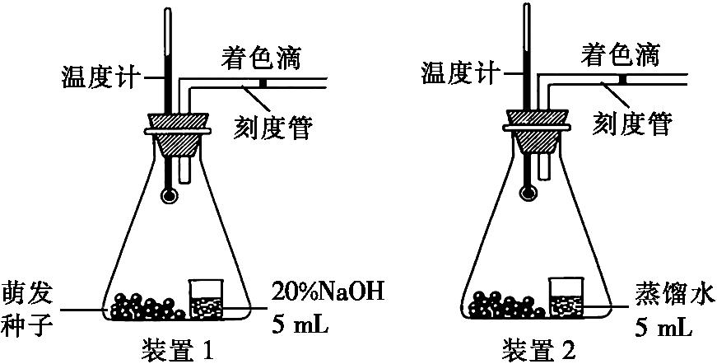
(1)20%的NaOH的作用为 。
(2)在2个装置中分别放置100粒萌发的小麦种子,如果装置1中的着色滴向 (填“左”或“右”)移动,装置2中的着色滴不移动,则说明此时萌发的小麦种子的细胞呼吸方式为 。如果装置2中着色滴移动,开始一段时间内移动速度逐渐加快,则说明小麦种子 。
(3)若在装置中分别放置100粒萌发的玉米种子,实验进行一段时间后,装置1、2中的着色滴都不再移动,且玉米种子仍保持生物活性,则可推测此时的细胞呼吸产物是 。
(4)为防止气压、温度等物理因素所引起的实验误差,应如何设置对照组? 。
【解析】(1)NaOH能够吸收CO₂,在实验中通常利用它的这一特点来检测气体量的变化。(2)装置1中萌发的种子细胞呼吸产生的CO₂能被NaOH吸收,装置中不可能增加CO₂,着色滴是否移动就只与O₂量的变化有关。装置2中萌发的种子细胞呼吸产生的CO₂不能被蒸馏水吸收,装置中CO₂量会增加,着色滴是否移动就与减少的O₂量和增加的CO₂量是否相等有关。如下表所示:
装置1中着色滴移动方向 | 装置2中着色滴移动方向 | 呼吸方式
不移动 | 向右移动 | 无氧呼吸
向左移动 | 不移动 | 有氧呼吸
向左移动 | 向右移动 | 有氧、无氧呼吸

如果装置2中着色滴移动速度逐渐加快,说明装置中CO₂量增加的快,无氧呼吸速率加快。(3)装置1中着色滴不移动,说明O₂没有减少;装置2中着色滴不移动,说明CO₂量没有增加,只能说明细胞呼吸的产物是乳酸,没有O₂和CO₂的变化。(4)对照实验是为了排除外界物理因素的影响,根据单一变量原则,只需要将萌发的种子杀死即可,其余的同装置1或装置2均可。
【答案】(1)吸收CO₂ (2)左 有氧呼吸 无氧呼吸强度增强(或无氧呼吸速率加快) (3)乳酸 (4)其他条件不变,将种子灭活(如煮熟的种子、死种子,答案合理即可)

